Заходите на сайт: https://uslugi.mosreg.ru/
В правом верхнем углу выбираете кнопку ВОЙТИ
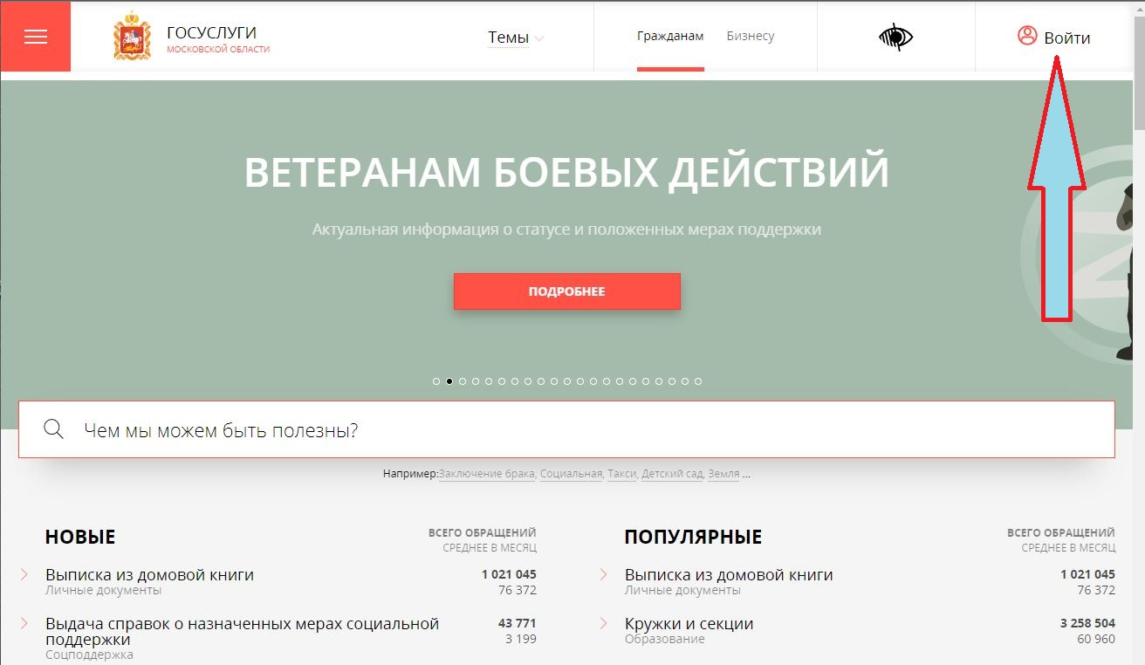

В открывшемся окне авторизовываетесь по логину и паролю от госуслуг и ОБЯЗАТЕЛЬНО ОТ СОБСТВЕННИКА УЧАСТКА!!
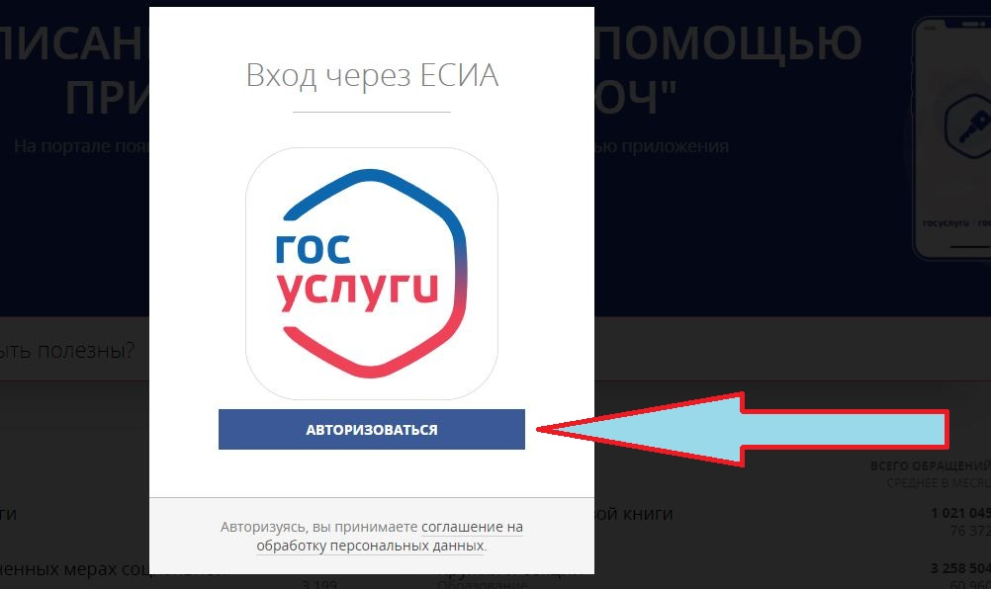

Вводите логин и пароль от своих госуслуг
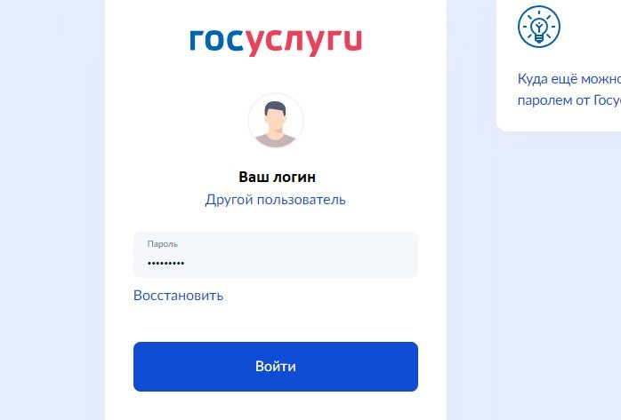

После авторизации откроется опять сам сайт мосрег. В строке поиска необходимо написать Адрес и сайт вам предложит вариант «Присвоение адреса» - выбирайте его.
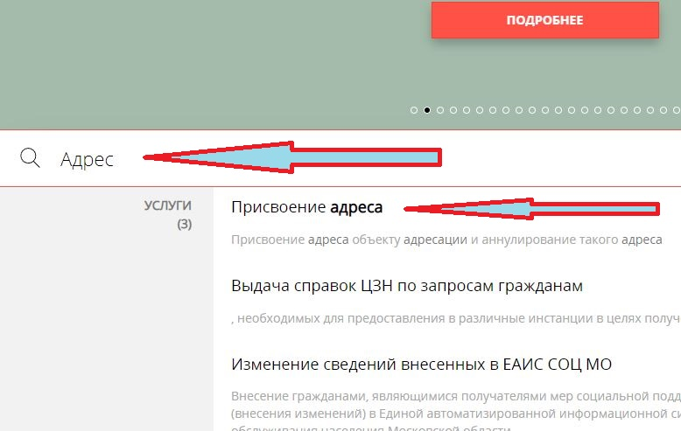
В следующем огне пишете Чехов и выбираете вариант предложенный сайтом
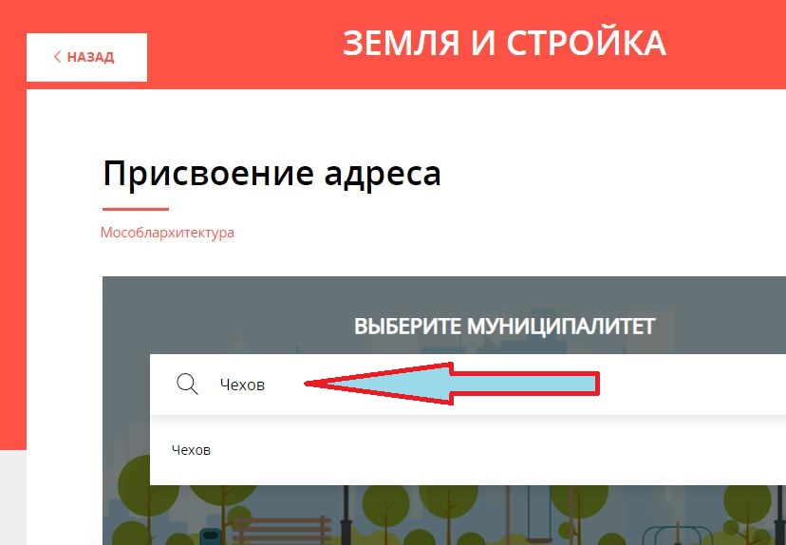
ПОЛУЧИТЬ УСЛУГУ нажмите
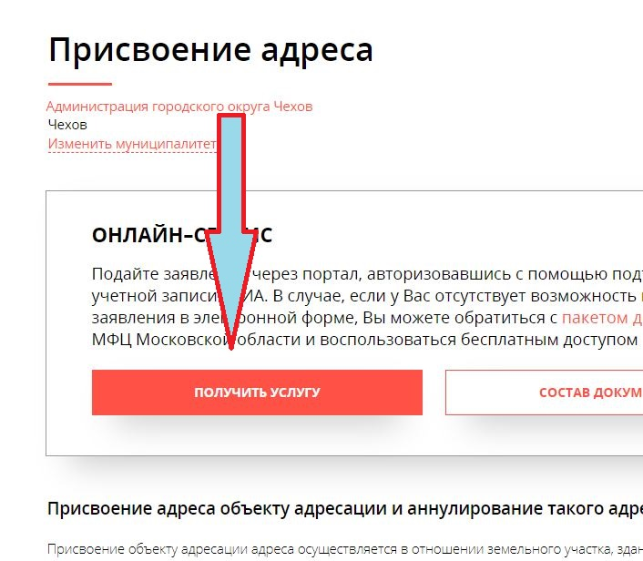
Заполните необходимые параметры в соответствии с картинкой:
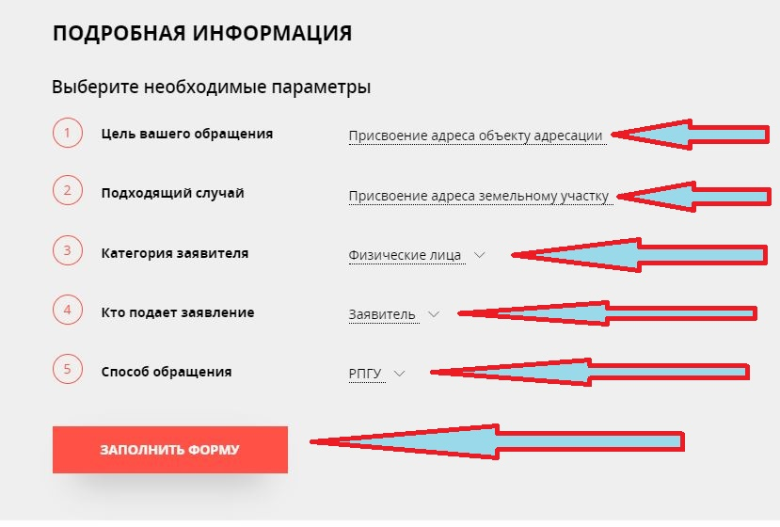

На следующем этапе поставьте галки о том, что вы согласны
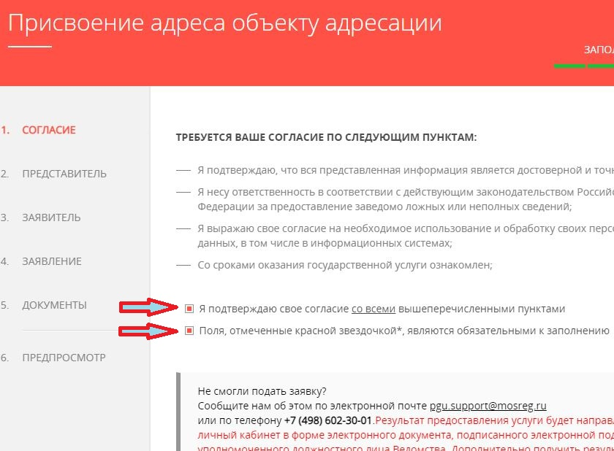
НЕТ. Вы уже в учетке собственника:
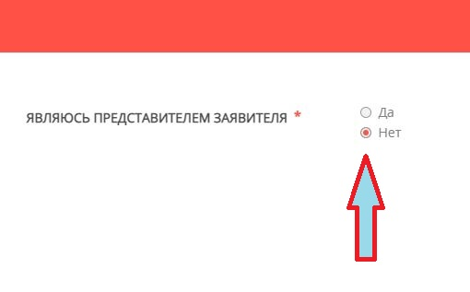

Данные заявителя заполнятся автоматически данными из госуслуг:
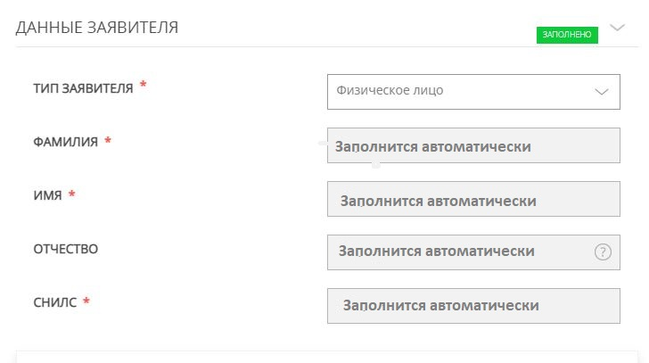

Документ тоже заполнится автоматически:
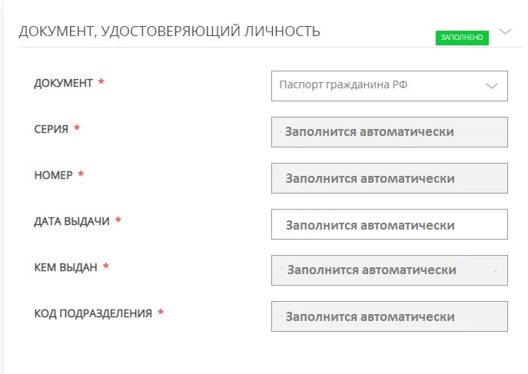

Нажмите на поле «Контактная информация» - откроется новое окно.
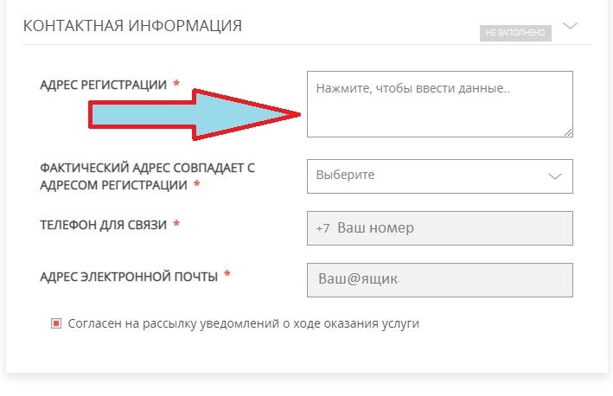
В новом окне заполните Субъект и населенный пункт, более ничего заполнять не требуется:
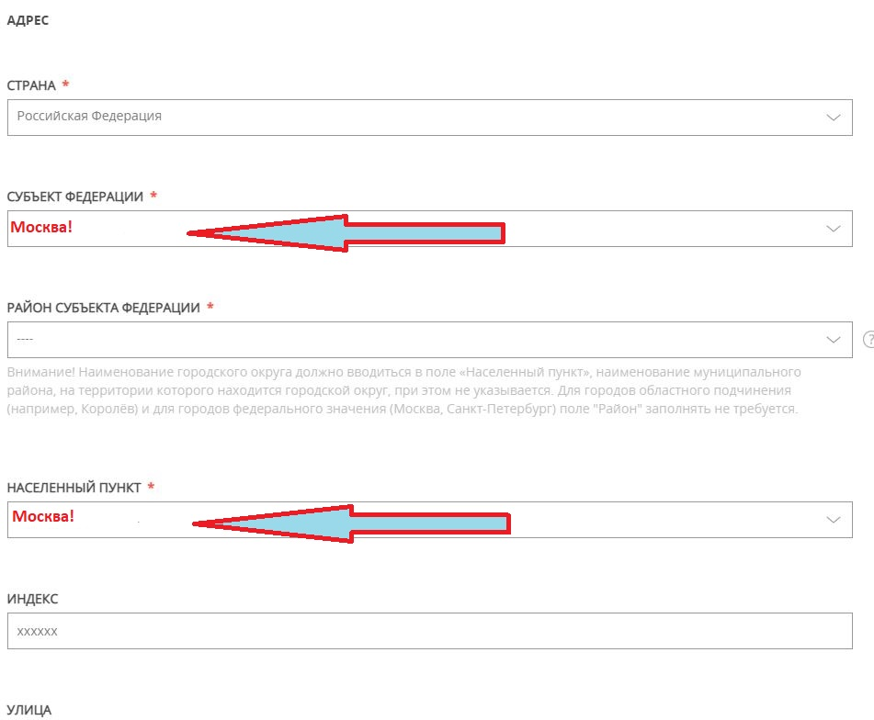

Вот так будет выглядеть заполненная форма:
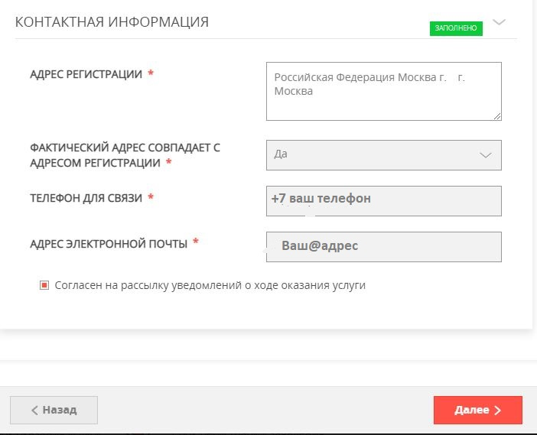
Заполните в соответствии с картинкой. Обязательно нужно написать И дом, что бы не только участку, но и дому присвоили адрес!
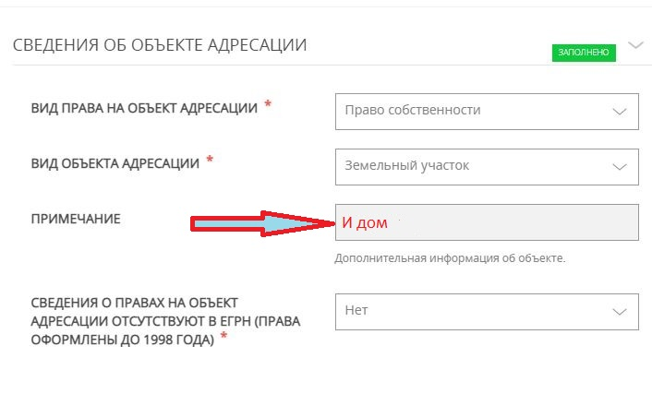
Заполняйте в соответствии с картинкой и вписывайте кадастровый номер своего участка!
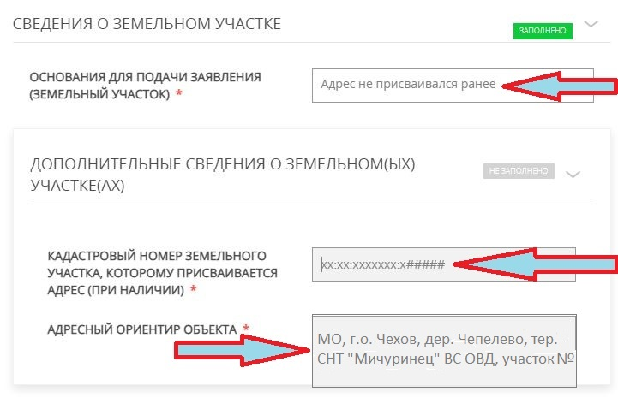
На этом этапе ничего заполнять не требуется:
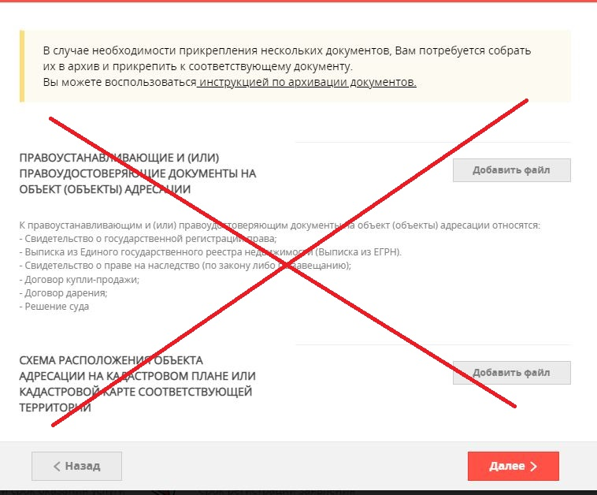
Проверяйте данные и подтверждайте отправку формы
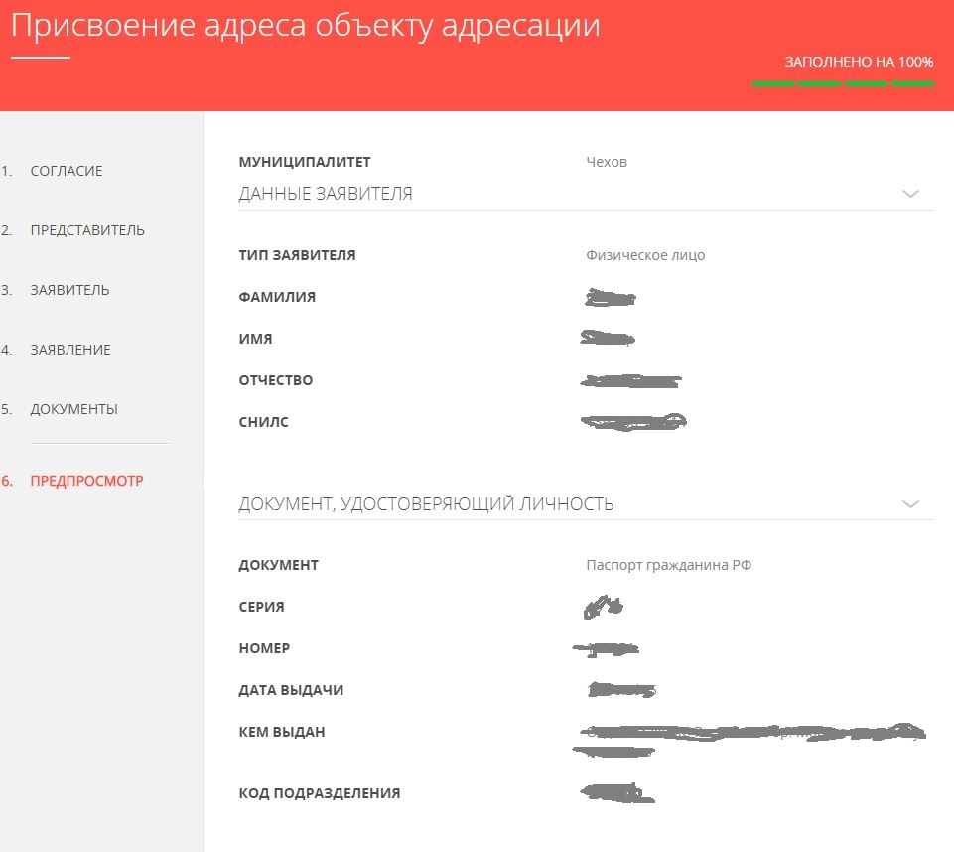

Где-то через неделю – две вам на почту придет подтверждение о выполнении услуги. Авторизовавшись на этом сайте можно получить электронную копию подтверждения о смене адреса и его необходимо отвезти в МФЦ в Чехове для внесения изменений в ЕГРН и после этого получить выписку на участок и дом с правильным адресом!

